Mục lục

I. Tổng quan 2

II. Chức năng của web 2

A. Đối với nhóm người dùng Khách viếng thăm: 2

B. Đối với nhóm người dùng quản trị: 2

C. Đối với nhóm người dùng nhân viên và lễ tân (Employee): 2

III. Sơ đồ trang web 3

A. Đối với người dùng thông thường: 3

B. Đối với lễ tân và nhân viên: 3

C. Đối với quản trị viên: 4

IV. Cơ sở dữ liệu 4

A. Bảng: 4

B. Diagram: 7

C. Mối liên kết giữa các thành phần trong cơ sở dữ liệu: 7

V. Phân tích 7

A. Phần người dùng 7

B. Phần quản trị 14

VI. Tài liệu tham khảo 26

**Xây dựng website quản lý lịch hẹn cắt tóc**

**Nhóm thực hiện : <CSE485_N054966>**

# **Tổng quan**

Chờ đợi, xếp hàng vốn là một trong những điều thường thấy ở những cửa hàng tóc truyền thống. Để giải quyết bài toán này, Barber Shop phát triển ứng dụng cho phép khách hàng vào website để đặt lịch cắt. Khi đã đăng ký thành công, hệ thống phản hồi và khách hàng chỉ cần tới địa điểm đã chọn vào khoảng thời gian đặt lịch để thực hiện các dịch vụ.

# **Chức năng của web**

## **Đối với nhóm người dùng Khách viếng thăm:**

* + Đặt lịch cắt tóc.
  + Xem thông tin về bảng giá, các kiểu tóc đẹp, giới thiệu về shop.

## **Đối với nhóm người dùng quản trị:**

* + Đăng nhập hệ thống quản lý.
  + Quản lý nhân viên. (Tìm kiếm, Thêm, Xóa, Sửa)
  + Quản lý khách hàng. (Tìm kiếm, Thêm, Sửa)
  + Quản lý dịch vụ. (Tìm kiếm, Thêm, Xóa, Sửa)
  + Quản lý lịch hẹn. (Tìm kiếm, Thêm, Xóa, Sửa)
  + Quản lý đơn hàng. (Tìm kiếm, Thêm mới)
  + Quản lý bài viết. (Tìm kiếm, Thêm, Xóa, Sửa)
  + Sửa thông tin cá nhân.

## **Đối với nhóm người dùng nhân viên và lễ tân (Employee):**

* + Đăng nhập hệ thống.
  + Quản lý khách hàng. (Tìm kiếm, Thêm, Sửa)
  + Quản lý dịch vụ. (Tìm kiếm, Thêm, Xóa, Sửa)
  + Quản lý lịch hẹn. (Tìm kiếm, Thêm, Xóa, Sửa)
  + Quản lý đơn hàng. (Tìm kiếm, Thêm mới)
  + Quản lý bài viết. (Tìm kiếm, Thêm, Xóa, Sửa)
  + Sửa thông tin cá nhân.

# **Sơ đồ trang web**

## **Đối với người dùng thông thường**

## **Đối với lễ tân và nhân viên**

## **Đối với quản trị viên**

# **Cơ sở dữ liệu**

Mô tả các thành phần trong cơ sở dữ liệu:

## **Bảng**

|  |  |  |
| --- | --- | --- |
| Tên bảng | Thuộc tính | Mô tả |
| khachhang | SDTKH | Số điện thoại khách hàng |
| TenKH | Tên khách hàng |
| DiaChi | Địa chỉ |
| nhanvien | MaNV | Mã nhân viên |
| TenNV | Tên nhân viên |
| SDTNV | Số điện thoại nhân viên |
| Email | Email |
| ChucVu | Chức vụ |
| HoatDong | Hoạt động |
| lichhen | GioHen | Giờ hẹn |
| NgayHen | Ngày hẹn |
| MaNV | Mã nhân viên |
| SDTKH | Số điện thoại khách hàng |
| TrangThai | Trạng thái |
| donhang | MaDH | Mã đơn hàng |
| SDTKH | Số điện thoại khách hàng |
| HoatDong | Hoạt động |
| dichvu | MaDV | Mã dịch vụ |
| TenDV | Tên dịch vụ |
| Gia | Giá |
| HoatDong | Hoạt động |
| nhanvien_dichvu | MaNV | Mã nhân viên |
| MaDV | Mã dịch vụ |
| chitietdh | MaDH | Mã đơn hàng |
| MaDV | Mã dịch vụ |
| chitietdv | MaDV | Mã dịch vụ |
| Buoc | Bước |
| Chitietbuoc | Chi tiết bước |
|  | MACTDV | Mã chi tiết dịch vụ |
| baiviet | MaBV | Mã bài viết |
| TenBV | Tên bài viết |
| GioiThieuBV | Giới thiệu bài viết |
| ChiTietBV | Chi tiết bài viết |
| link | Đường dẫn |
| MaNV | Mã nhân viên |
| taikhoan | TenDN | Tên đăng nhập |
| MatKhau | Mật khẩu |
| MaNV | Mã nhân viên |
| HoatDong | Hoạt động |

## **Diagram**

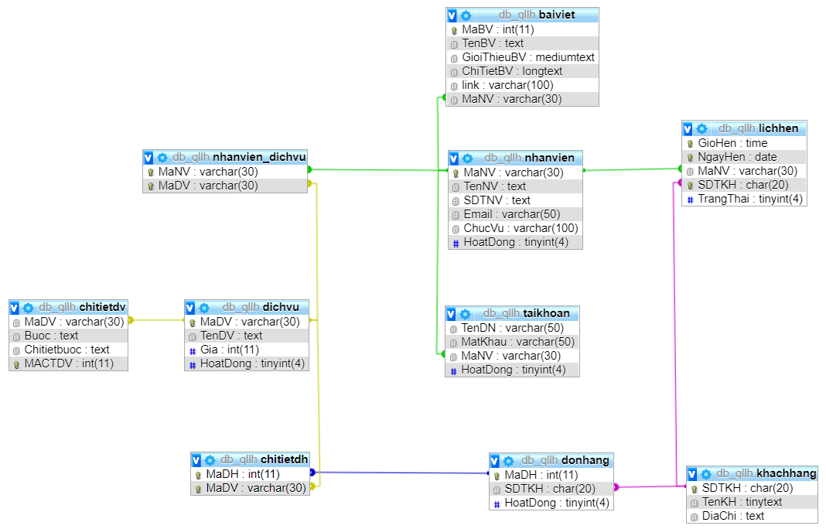

## **Mối liên kết giữa các thành phần trong cơ sở dữ liệu**

* Mỗi khách hàng có một lịch hẹn duy nhất cho một lần đặt lịch.
* Mỗi khách hàng có nhiều đơn hàng, mỗi đơn hàng thuộc một khách hàng.
* Mỗi đơn hàng chứa nhiều dịch vụ, mỗi dịch vụ thuộc nhiều đơn hàng.
* Mỗi nhân viên có một tài khoản duy nhất.
* Mỗi nhân viên làm được nhiều dịch vụ, mỗi dịch vụ được làm bởi nhiều nhân viên.
* Mỗi nhân viên quản lý nhiều bài viết.
* Mỗi dịch vụ bao gồm chi tiết dịch vụ.

# **Phân tích**

## **Phần người dùng**

### Header

#### Giao diện



#### Phân tích

**Header có ở các trang, và liệt kê các phần như: Trang chủ, giới thiệu, bảng giá, đặt lịch, tóc đẹp**

### Trang chủ

#### Giao diện

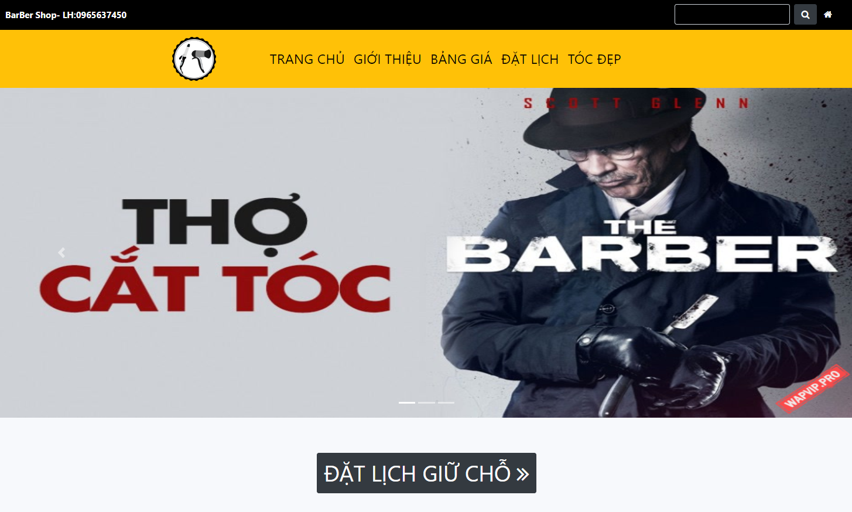

Tổng quan

#### Phân tích

Tổng quan:

* Điều hướng sang trang đặt lịch.

Dữ liệu:

* Chưa cần lấy dữ liệu.

### Tóc đẹp

#### Giao diện

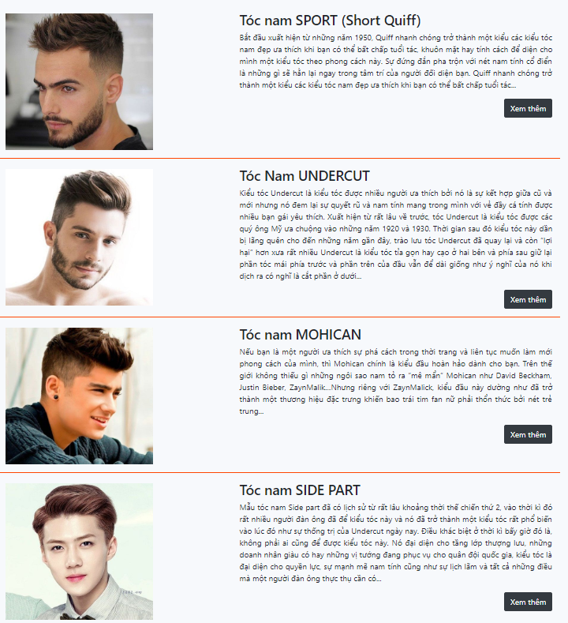

#### Phân tích

Tổng quan

* Liệt kê danh sách bài viết các mẫu tóc:
* Tên mẫu tóc.
* Giới thiệu ngắn.
* Button xem thêm liên kết với chi tiết mẫu tóc.
* Hình ảnh minh họa

Dữ liệu :

* Lấy thông tin từ bảng baiviet (bv) tương ứng với các thuộc tính:
* bv.TenBV
* bv.GioiThieuBV
* bv.link

### Chi tiết mẫu tóc

#### Giao diện

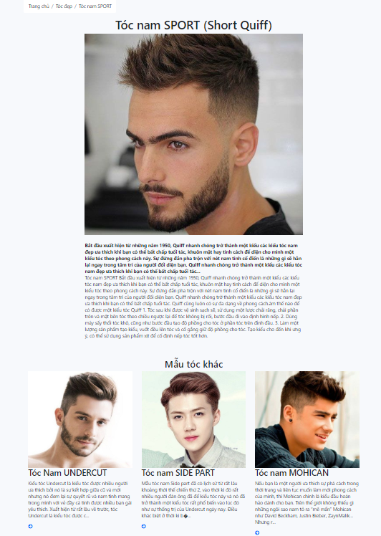

#### Phân tích

Tổng quan

* Chi tiết mẫu tóc:
* Tên kiểu tóc.
* Giới thiệu kiểu tóc.
* Nội dung chi tiết về kiểu tóc
* Hình ảnh minh họa
* Các bài viết liên quan

Dữ liệu :

* Lấy thông tin từ bảng baiviet (bv) tương ứng với các thuộc tính:
* bv.TenBV
* bv.GioiThieuBV
* bv.ChiTietBV
* bv.link

### Bảng giá

#### Giao diện

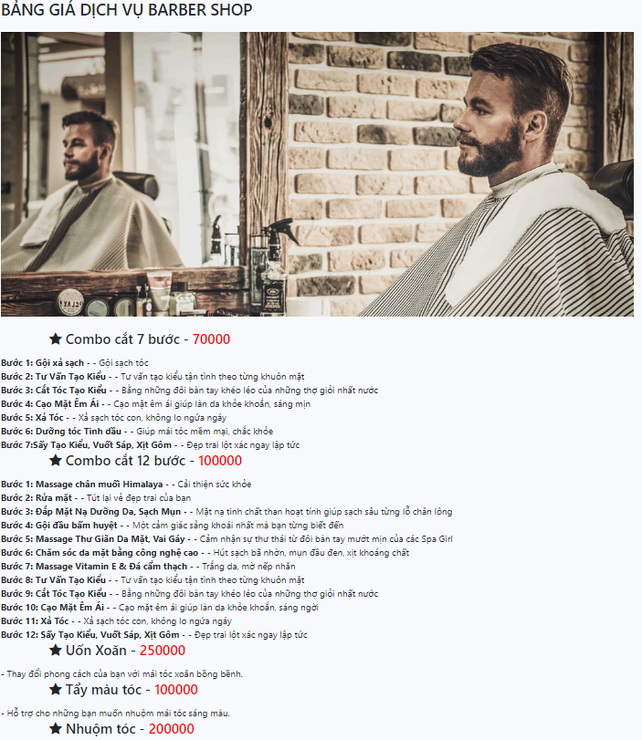

#### Phân tích

Tổng quan

* Liệt kê các dịch vụ:
* Tên dịch vụ
* Chi tiết từng dịch vụ
* Giá

Dữ liệu :

* Lấy thông tin từ bảng dichvu (dv), chitietdv(ctdv) tương ứng với các thuộc tính:
* dv.TenDV
* dv.Gia
* ctdv.Buoc
* ctdv.Chitietbuoc
* Với thuộc tính dv.MaDV=ctdv.MaDV

### Đặt lịch

#### Giao diện

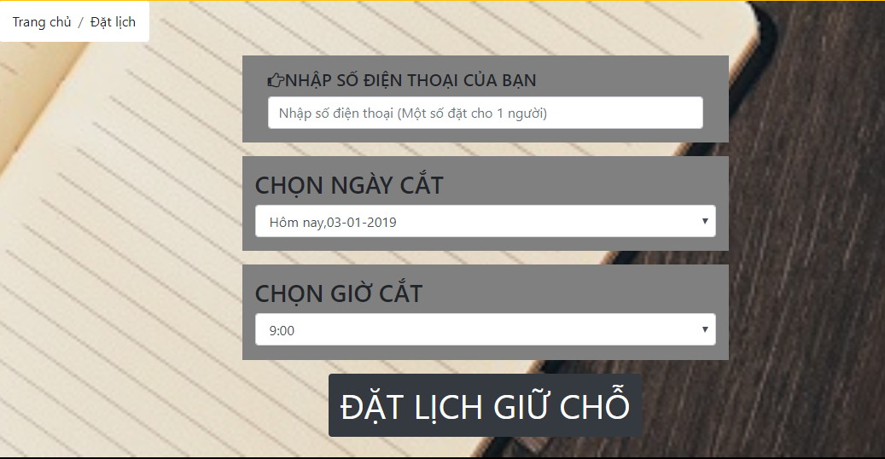

#### Phân tích

Tổng quan:

* Khách hàng đặt lịch hẹn cắt tóc.
* Các thông tin để đặt lịch hẹn: Số điện thoại khách hàng, ngày hẹn và giờ hẹn.

Dữ liệu:

* Lấy thông tin từ bảng lịch hẹn(lh) tương ứng với các thuộc tính:
* lh.GioHen
* lh.NgayHen
* lh.SDTKH

### Giới thiệu

#### Giao diện

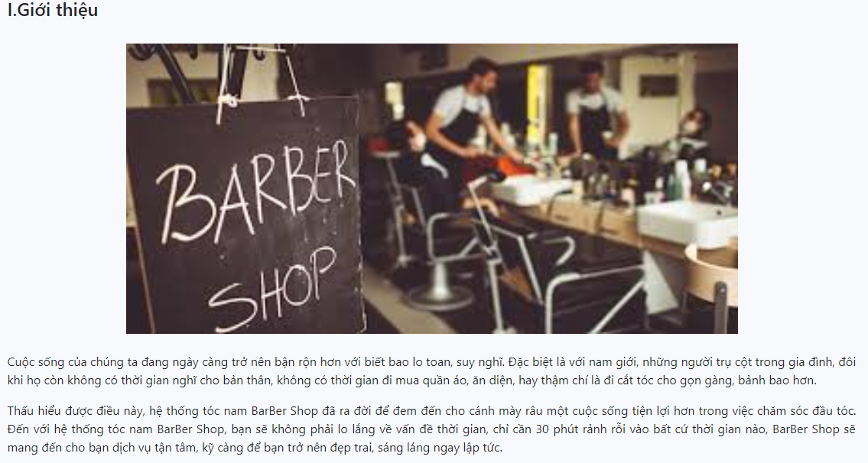

#### Phân tích

Tổng quan:

* Giới thiệu về cửa hàng, sứ mệnh, cửa hàng, đội ngũ nhân viên cửa hàng.

Dữ liệu:

* Không có dữ liệu nào trong bảng.

## Phần quản trị

### Đăng nhập

#### Giao diện

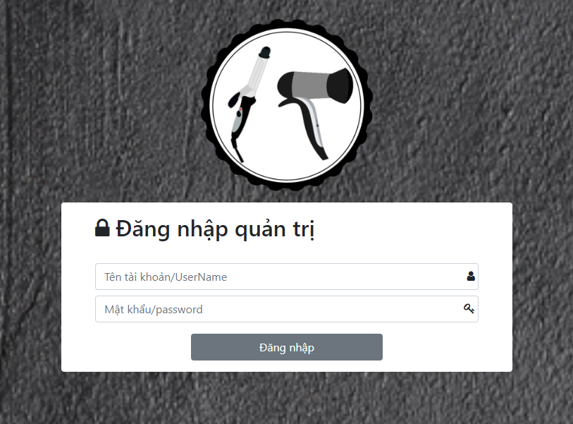

#### Phân tích

Tổng quan

* Kiếm tra tài khoản và mật khẩu của người dùng
* Sau khi đăng nhập lấy thông tin người dùng và lưu vào session

Dữ liệu

* Lấy thông tin từ bảng taikhoan
  + TenDN
  + MatKhau
  + MaNV
  + HoatDong

### Trang chủ Admin

#### Giao diện

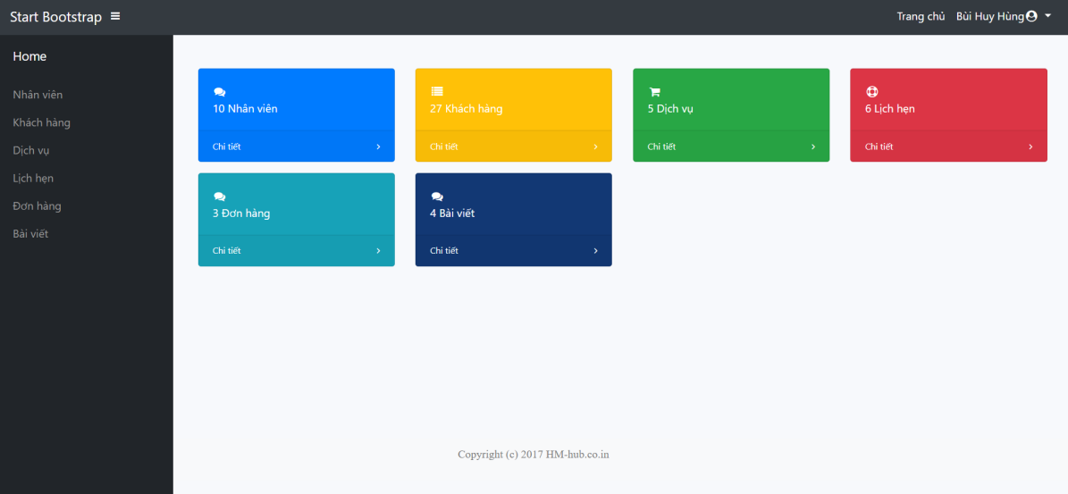

#### Phân tích

Tổng quan

* Thống kê website với các thông tin như:
* Tổng số nhân viên
* Tổng số khách hàng
* Tổng số dịch vụ
* Tổng số lịch hẹn
* Tổng số đơn hàng
* Tổng số bài viết

Dữ liệu :

* Được đếm từ các bảng nhanvien, khachhang, dichvu, lichhen, donhang, baiviet

### Quản lý nhân viên

#### Giao diện

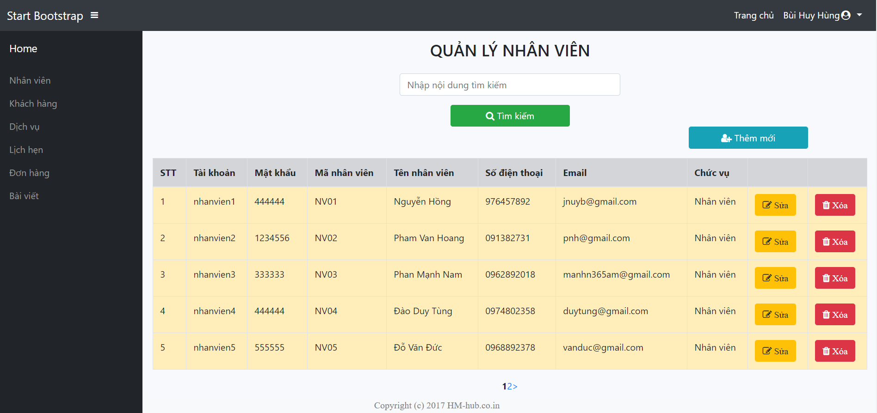

#### Phân tích

Tỏng quan

* Liệt kê thông tin của các nhân viên:
* Tài khoản
* Mật khẩu
* Mã nhân viên
* Tên nhân viên
* Số điện thoại
* Email
* Chức vụ
* Người quản trị có thể xem và thực hiện thao tác tìm kiếm, thêm, sửa, xóa nhân viên

Dữ liệu:

* Lấy thông tin từ bảng taikhoan (tk), nhanvien (nv) tương ứng với các thuộc tính:
* tk.TenDN
* tk.MatKhau
* nv.MaNV
* nv.TenNV
* nv.SDTNV
* nv.Email
* nv.ChucVu
* Với thuộc tính:
* nv.MaNV=tk.MaNV

### Chức năng thêm mới nhân viên

#### Giao diện

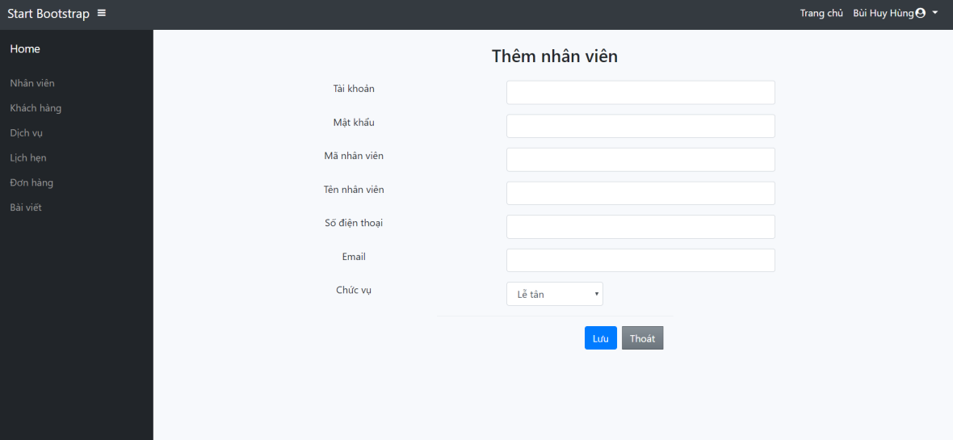

### Chức năng sửa nhân viên

#### Giao diện

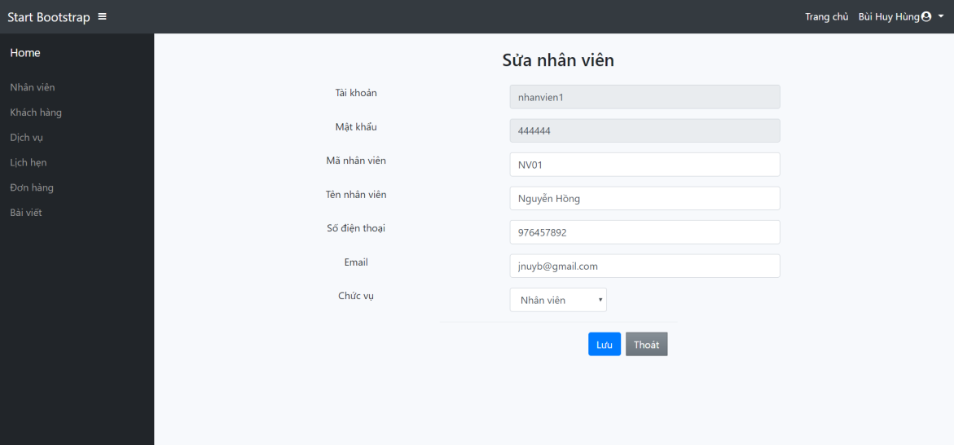

### Quản lý khách hàng

#### Giao diện

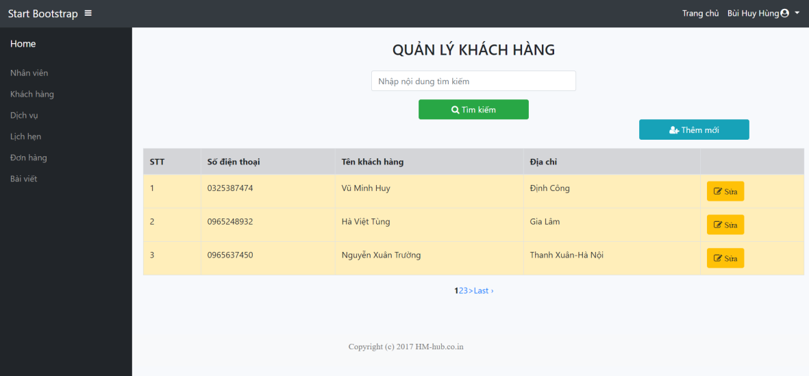

#### Phân tích

## Tổng quan

* Liệt kê thông tin của các khách hàng:
* Số điện thoại khách hàng
* Tên khách hàng
* Địa chỉ
* Người có quyền đăng nhập có quyền xem, thêm mới, sửa và tìm kiếm khách hàng

Dữ liệu

* Lấy thông tin từ bảng khachhang (kh) tương ứng với các thuộc tính:
* kh.SDTKH
* kh.TenKH
* kh.DiaChi

### Chức năng thêm mới khách hàng

#### Giao diện

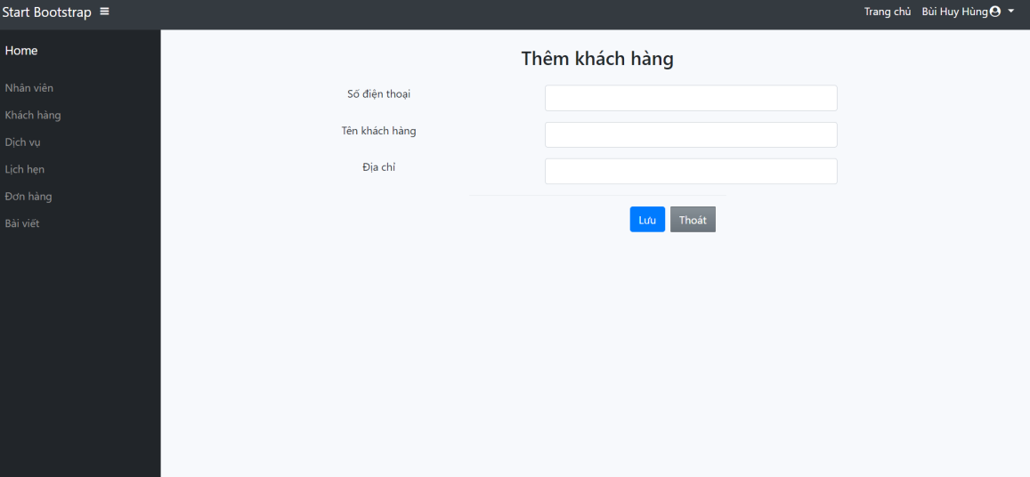

### Chức năng sửa khách hàng

#### Giao diện

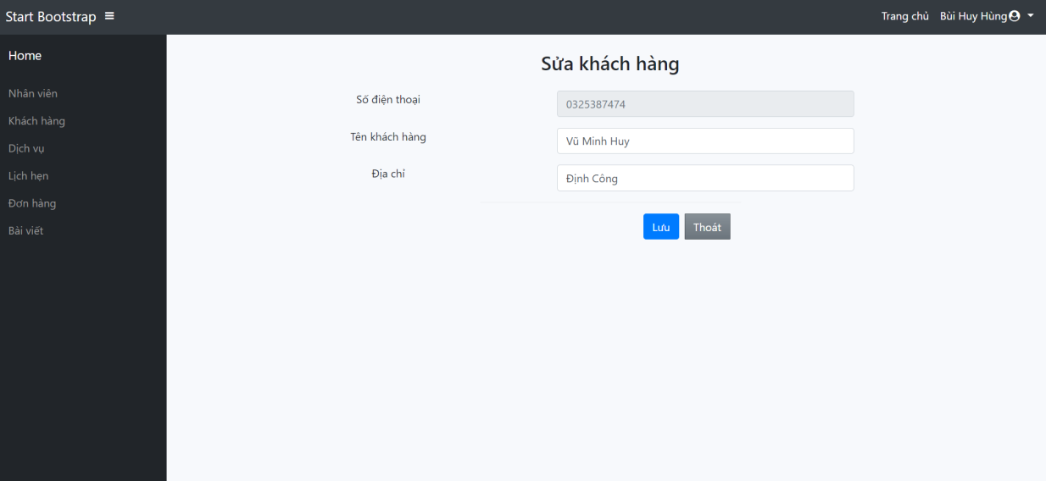

### Quản lý bài viết

#### Giao diện

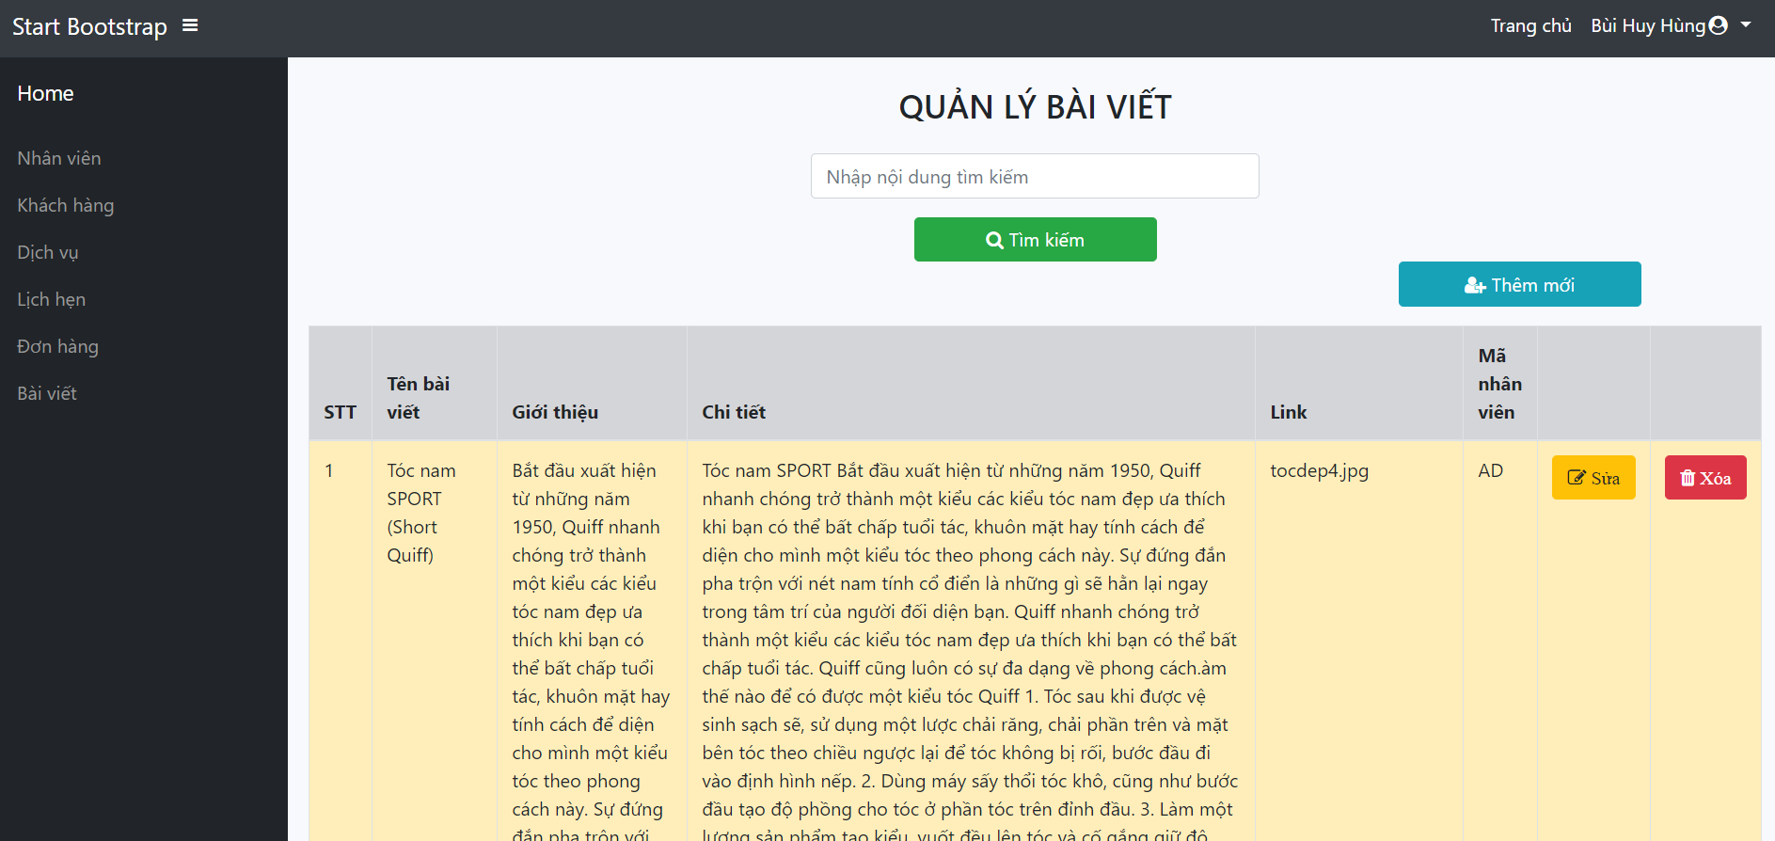

#### Phân tích

## Tổng quan

* Liệt kê những bài viết giới thiệu về các kiểu tóc đẹp:
* Tên bài viết
* Giới thiệu bài viết
* Chi tiết bài viết
* Đường dẫn ảnh
* Nhân viên
* Người có quyền đăng nhập có thể xem, tìm kiếm, thêm mới và sửa, xóa với bảng quản lý bài viết.

Dữ liệu

* Lấy thông tin từ bảng baiviet (bv), nhanvien (nv) tương ứng với các thuộc tính:
* bv.TenBV
* bv.GioiThieuBV
* bv.ChiTietBV
* bv.link
* nv.MaNV
* Với thuộc tính:
* bv.MaNV=nv.MaNV

### Chức năng thêm mới bài viết

#### Giao diện

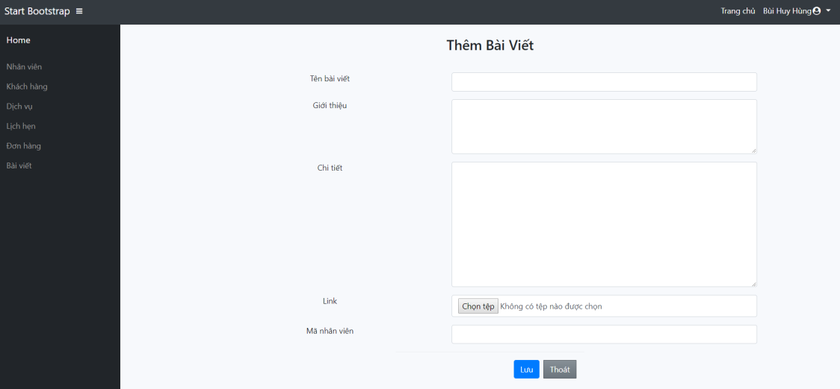

### Chức năng sửa bài viết

#### Giao diện

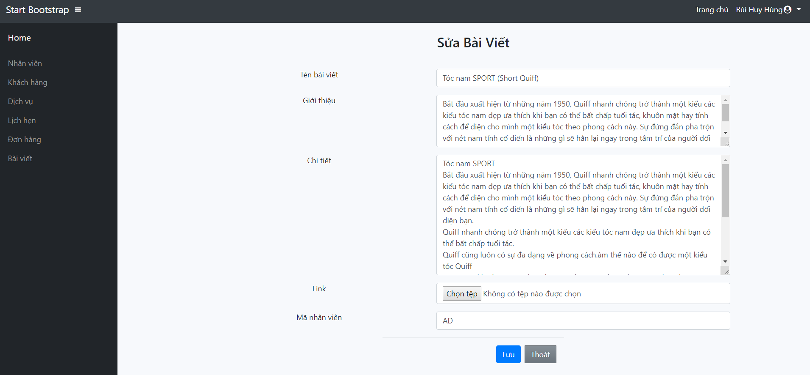

### Quản lý dịch vụ

#### Giao diện

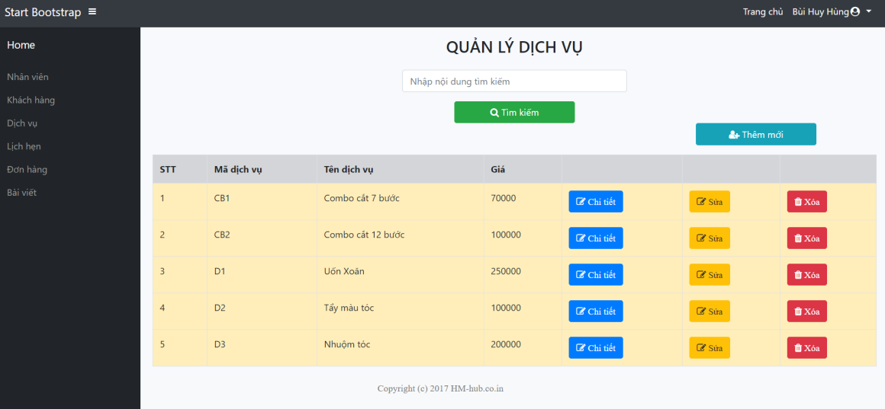

#### Phân tích

Tổng quan

* Liệt kê thông tin các gói dịch vụ:
* Mã dịch vụ
* Tên dịch vụ
* Giá
* Người có quyền đăng nhập có quyền xem, thêm mới, sửa, xóa và tìm kiếm trong quản lý dịch vụ

Dữ liệu

* Lấy thông tin từ bảng dichvu (dv) tương ứng với các thuộc tính:
* dv.MaDV
* dv.TenDV
* dv.Gia

### Chức năng thêm mới dịch vụ

#### Giao diện

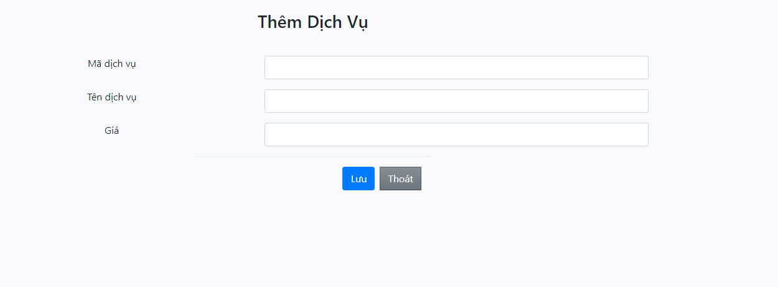

### Chức năng sửa dịch vụ

#### Giao diện

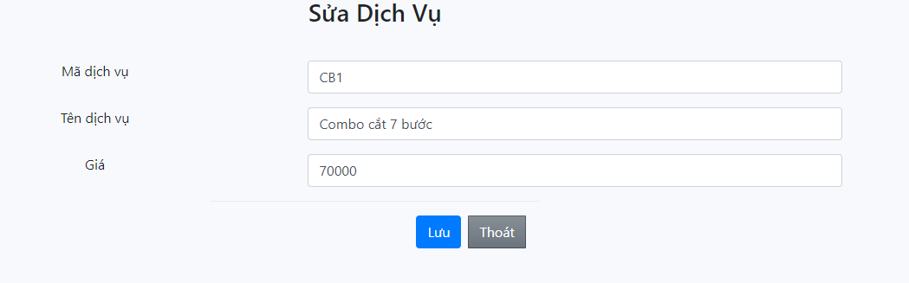

### Chi tiết dịch vụ

#### Giao diện

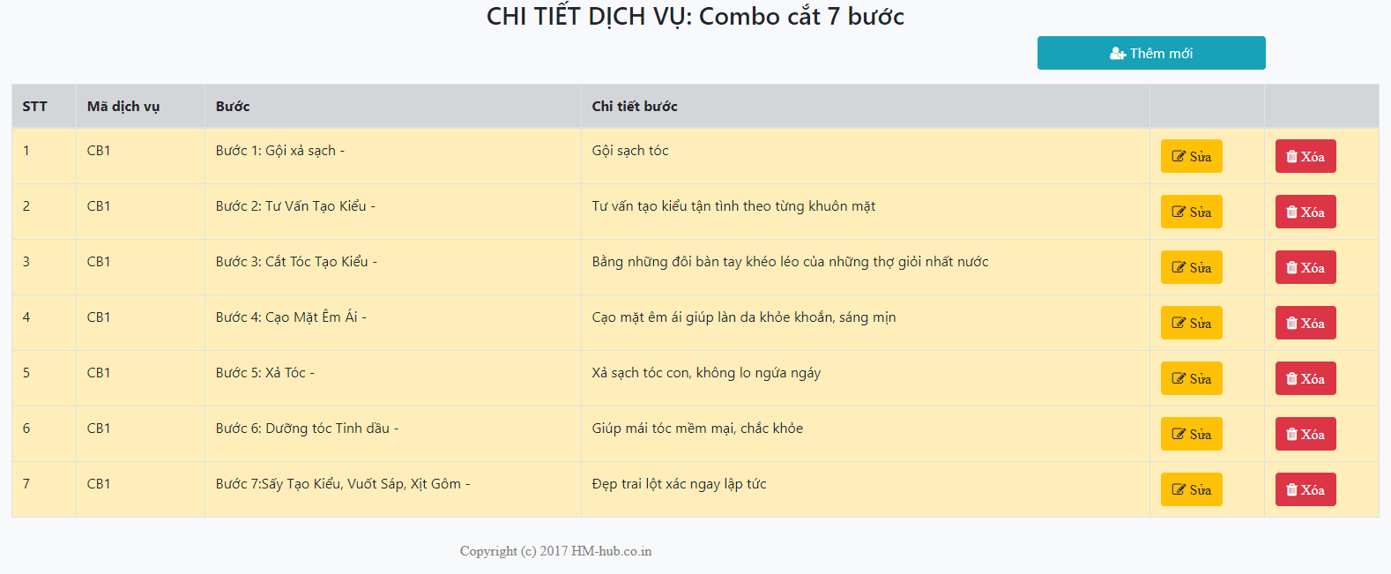

#### Phân tích

Tổng quan

* Liệt kê thông tin chi tiếtdịch vụ:
* Mã dịch vụ
* Bước
* Chi tiết bước
* Người có quyền đăng nhập có quyền xem, thêm mới, sửa, xóa với bảng chi tiết dịch vụ

Dữ liệu

* Lấy thông tin từ bảng dichvu (dv) và chitietdv(ctdv) tương ứng với các thuộc tính:
* dv.MaDV
* ctdv.Buoc
* ctdv.Chitietbuoc
* Với thuộc tính:
* dv.MaDV=ctdv.MaDV

### Chức năng thêm chi tiết dịch vụ

#### Giao diện

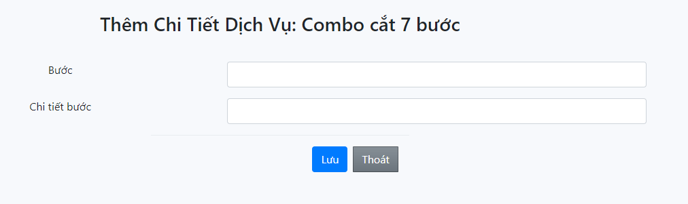

### Chức năng sửa chi tiết dịch vụ

#### Giao diện

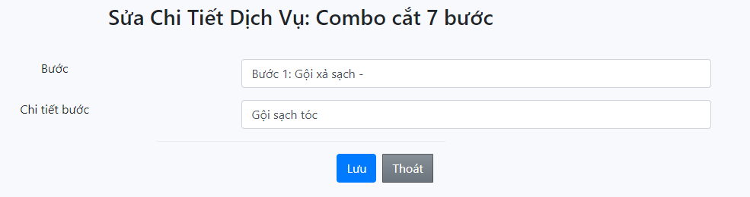

### Quản lý lịch hẹn

#### Giao diện

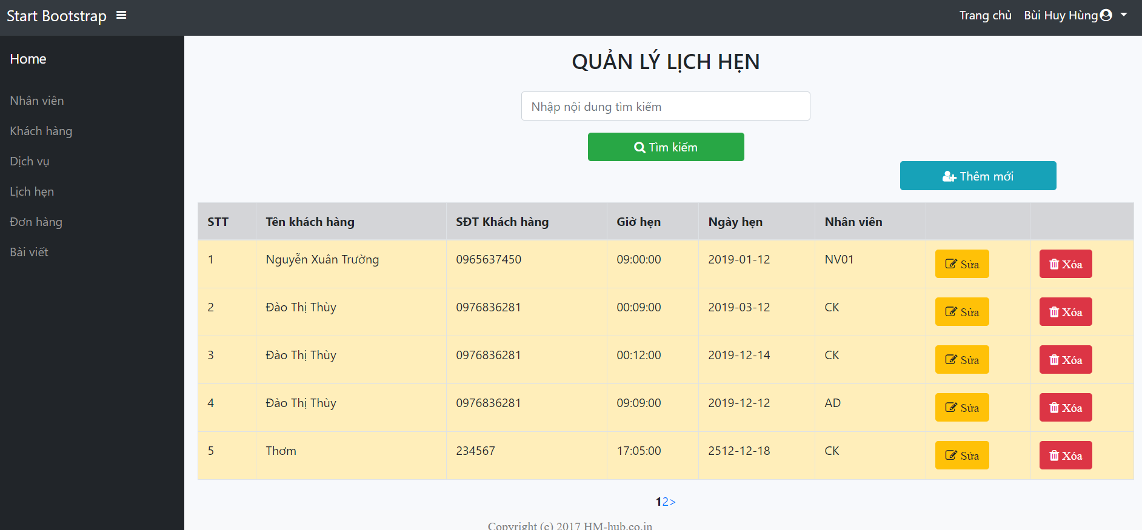

#### Phân tích

Tổng quan

* Liệt kê thông tin của các lịch hẹn:
* Tên khách hàng
* Số điện thoại khách hàng
* Giờ hẹn
* Ngày hẹn
* Nhân viên
* Người có quyền đăng nhập có quyền xem, thêm mới, sửa, xóa và tìm kiếm với bảng quản lý lịch hẹn.

Dữ liệu

* Lấy thông tin từ các bảng lichhen (lh), khachhang (kh) tương ứng với các thuộc tính:
  + kh.TenKh
  + kh.SDTKH
  + lh.GioHen
  + lh.NgayHen
  + lh.MaNV
* Với thuộc tính:
* lh.SDTKH=kh.SDTKH

### Chức năng thêm lịch hẹn

#### Giao diện

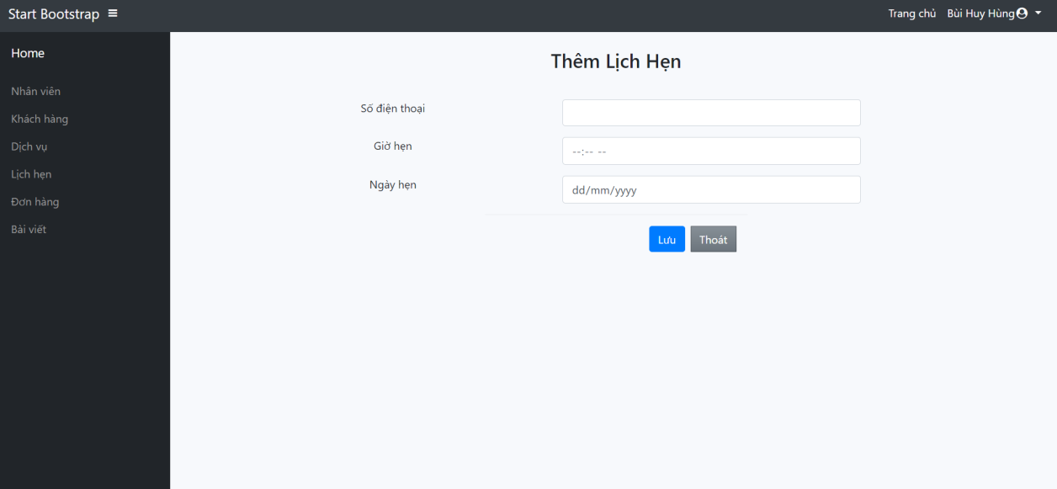

### Chức năng sửa lịch hẹn

#### Giao diện

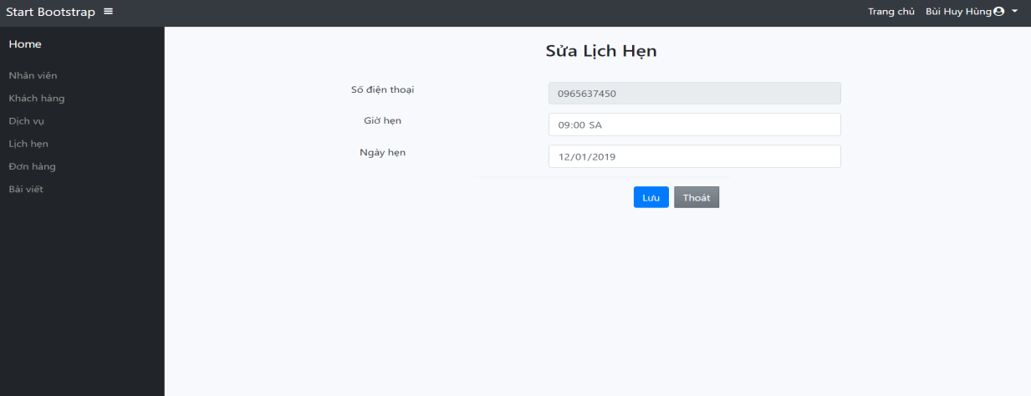

### Sửa thông tin cá nhân

#### Giao diện

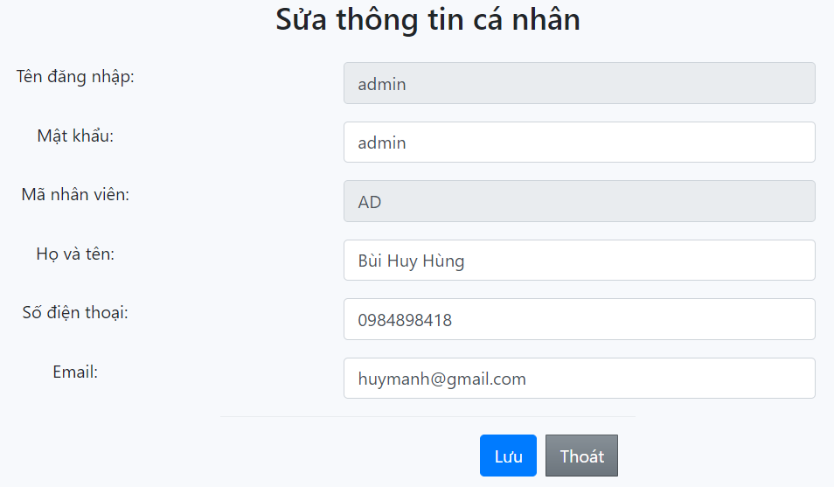

#### Phân tích

Tổng quan

* Liệt kê thông tin của tài khoản người dùng :
* Tên đăng nhập
* Mật khẩu
* Mã nhân viên
* Họ và tên
* Số điện thoại
* Email
* Người có quyền đăng nhập có quyền xem, sửa thông tin cá nhân.

Dữ liệu

* Lấy thông tin từ các bảng taikhoan(tk) và bảng nhanvien(nv) tương ứng với các thuộc tính:
  + tk.TenDN
  + tk.MatKhau
  + nv.MaNV
  + nv.TenNV
  + nv.SDTNV
  + nv.Email
* Với thuộc tính:
* tk.MaNV=tk.MaNV

# Tài liệu tham khảo

*https://www.w3schools.com*

*https://getbootstrap.com/*

*https://freetuts.net/hoc-codeigniter*